# #G0

# АДМИНИСТРАЦИЯ МУНИЦИПАЛЬНОГО ОБРАЗОВАНИЯ

**ТИХВИНСКИЙ МУНИЦИПАЛЬНЫЙ РАЙОН**

**ЛЕНИНГРАДСКОЙ ОБЛАСТИ**

**(АДМИНИСТРАЦИЯ ТИХВИНСКОГО РАЙОНА)**

**ПОСТАНОВЛЕНИЕ**

**от __________________________ № _________**

|  |
| --- |
| #G0Об утверждении Положения о взаимодействии  в отношении реализации инвестиционных проектов на территории муниципального образования Тихвинский муниципальный район Ленинградской области |
|  |

#S

В рамках проекта «Внедрение сервиса «Зелёный коридор» для инвестора к 2024 году», который реализуется Государственным казённым учреждением «Агентство экономического развития Ленинградской области» на территории Ленинградской области, для определения порядка взаимодействия между Инвесторами, специализированными организациями и органами исполнительной власти Ленинградской области, администрация муниципального образования Тихвинский муниципальный район Ленинградской области ПОСТАНОВЛЯЕТ:

1. Утвердить Положение о взаимодействии в отношении реализации инвестиционных проектов на территории муниципального образования Тихвинский муниципальный район Ленинградской области (приложение №1).

2. Рекомендовать главам сельских поселений Тихвинского муниципального района, имеющих на своей территории земельные участки, пригодные к реализации инвестиционных проектов, осуществлять мероприятия, предусмотренные Положением.

3. Контроль за исполнением постановления возложить на и.о.заместителя главы администрации по экономике и инвестициям.

Глава администрации Ю.А.Наумов

Бердникова Оксана Викторовна, 79462

***Лист согласования***

К проекту постановления от «____» _______________2023г. №_________

«#G0Об утверждении Положения о взаимодействии в отношении реализации инвестиционных проектов на территории муниципального образования Тихвинский муниципальный район Ленинградской области».

Структурное подразделение: Отдел экономического анализа и природопользования администрации Тихвинского района.

|  |  |  |  |
| --- | --- | --- | --- |
| Должность | Подпись | Дата согласования | ФИО |
| Заместитель главы администрации - председатель комитета по управлению муниципальным имуществом и градостроительству |  |  | *Ю.В. Катышевский* |
| Заместитель главы администрации - председатель комитета жилищно-коммунального хозяйства |  |  | *А.М. Корцов* |
| Заместитель главы администрации по социальным и общим вопросам |  |  | *Е.Ю. Котова* |
| *Заведующий юридическим отделом* |  |  | *В.В. Максимов* |
| *И.о. заместителя главы администрации - председателя комитета по экономике и инвестициям* |  |  | *А.В. Мастицкая* |
| *Заведующий общим отделом* |  |  | *И.Г. Савранская* |

Ответственный _____________ О.В. Бердникова

*Рассылка:*

|  |  |
| --- | --- |
| *#G0Дело* | *1* |
| *Заместители главы администрации* | *4* |
| *Комитет по экономике и инвестициям* | *1* |
| *Итого* | *6* |

Бердникова Оксана Викторовна,

79-462

УТВЕРЖДЕНО

постановлением администрации

Тихвинского района

от мая 2023 г. №

(приложение №1)

**ПОЛОЖЕНИЕ**

**о взаимодействии в отношении реализации инвестиционных проектов на территории**

**муниципального образования Тихвинский муниципальный район**

**Ленинградской области**

**1. Определения и цели Положения о взаимодействии в отношении реализации инвестиционных проектов на территории муниципального образования Тихвинский муниципальный район Ленинградской области (далее – Положение).**

**1.1. Определения:**

**Дорожная карта инвестиционного проекта** - документ, детально описывающий этапы и меры, необходимые для осуществления вложений инвестора (инвестиций) при реализации инвестиционного проекта, от стадии запуска до его реализации.

**Дорожная карта по процедуре** - документ, детально описывающий шаги реализации этапа инвестиционного проекта от стадии запуска до реализации инвестиционного проекта.

**Зелёный коридор для инвестора** – система, которая описывает единые стандарты сопровождения проектов. Цель системы: повышение эффективности взаимодействия между органами региональной, муниципальной власти и ведомств при работе с инвесторами.

**Инвестиционный проект** (далее - Проект) – комплекс мероприятий, реализуемый с целью получения экономической выгоды, осуществляемый инвестором на территории муниципального образования Тихвинский муниципальный район Ленинградской области, вид(ы) деятельности которого соответствует(ют) пп.4 п.2 ст.1 113-ОЗ[1], с объёмом капитальных вложений от 200 млн рублей, или Проект, сопровождаемый по поручению главы администрации муниципального образования Тихвинский муниципальный район Ленинградской области (далее - Администрация).

**Инвестиционная площадка** - земельный участок, в том числе с наличием объектов капитального строительства, расположенный на территории муниципального образования Тихвинский муниципальный район Ленинградской области (далее – Тихвинский муниципальный район или МР), планируемый для предоставления в целях реализации Проектов.

**Инвестиционный уполномоченный** (далее - ИУ) - должностное лицо Администрации, ответственное за сопровождение реализации Проекта на территории муниципального образования Тихвинский муниципальный район Ленинградской области по принципу «единого окна», наделённое соответствующими полномочиями.

**Инвестиционное предложение муниципального образования Тихвинский муниципальный район Ленинградской области** (далее - Инвестиционное предложение)- документ, содержащий информацию о муниципальном образовании Тихвинский муниципальный район Ленинградской области, необходимую для привлечения инвесторов и увеличения объёмов капитальных вложений по реализуемым Проектам на территории муниципального образования Тихвинский муниципальный район Ленинградской области.

**Инвестор** - юридическое лицо, осуществляющее или планирующее осуществлять капитальные вложения на территории Тихвинского муниципального района.

**Инициатор Проекта -** это лицо, инициирующее процесс разработки и создания Проекта.

**ИРИС** - интегрированная региональная информационная система «Инвестиционное развитие территории Ленинградской области» (map.lenoblinvest.ru).

**Личный кабинет инвестора** (далее - ЛКИ) - личный кабинет (“единое цифровое окно”) на портале www.lenoblinvest.ru, создаваемый в целях цифровизации взаимодействия Инвестора, сопровождаемого по принципу “единого окна” с участниками процесса реализации Проекта.

**Оценка Проекта** - одно или несколько рабочих совещаний, организуемых Государственным казённым учреждением «Агентство экономического развития Ленинградской области» (далее – АЭРЛО), с целью осуществления экспертизы Проектов для определения целесообразности реализации Проекта на территории Ленинградской области, а также выработки рекомендаций по оптимизации реализации Проекта. Совещания проводятся при необходимости. Состав участников совещаний определяется в зависимости от особенностей Проекта.

**Паспорт Инвестиционной площадки** – документ, содержащий установленные сведения о соответствующей территории Ленинградской области, предназначенной для целевого освоения и перспективного развития, на которой планируются к реализации или реализуются Проекты.

**Реестр Проектов Ленинградской области** - перечень, содержащий сведения о Проектах, планируемых к реализации, реализуемых и реализованных на территории Ленинградской области, критерии включения в который определены соответствующим правовым актом Ленинградской области.

**Ресурсоснабжающие организации (далее - РСО) -** газо-, водо-, электроснабжающие организации.

**Специализированные организации** - подведомственные органам исполнительной власти Ленинградской области (далее – ОИВ ЛО) или созданные с участием Ленинградской области организации, уполномоченные на оказание содействия инвесторам, в том числе: Фонд поддержки предпринимательства и промышленности Ленинградской области (далее - ФПП ЛО) и созданный на его базе Центр «Мой бизнес», Центр развития промышленности Ленинградской области (ЦРП ЛО).

**Уполномоченная организация** (далее АЭРЛО) - подведомственное Комитету экономического развития и инвестиционной деятельности Ленинградской области Государственное казённое учреждение “Агентство экономического развития Ленинградской области”, осуществляющее сопровождение инвестиционных проектов по принципу “единого окна” в соответствии с приказом Комитета экономического развития и инвестиционной деятельности Ленинградской области № 22 от 19.07.2021 года (далее – КЭРиИД) и Уставом.

**1.2** **Цели Положения:**

* привлечение инвестиций и повышение инвестиционной привлекательности Муниципального образования Тихвинский муниципальный район Ленинградской области;
* сокращение сроков прохождения процедур, необходимых для реализации Проектов;
* определение порядка взаимодействия Администрации с Инвесторами, ОИВ ЛО, Специализированными организациями и АЭРЛО.

**2. Этапы реализации Проекта и функции Администрации:**

Этапами реализации Проекта являются:

1. Прединвестиционный этап,
2. Инвестиционный этап,
3. Эксплуатационный этап.

Специализированные организации и АЭРЛО оказывают поддержку инвесторам по системе «Зелёный коридор» для инвестора (Схема 1 - Приложение 1 к Положению).

Основные этапы взаимодействия участников в целях обеспечения реализации Проектов указаны на Схеме 2 - Приложение 2 к Положению.

**2.1 Инвестиционное предложение муниципального образования Тихвинский муниципальный район Ленинградской области**

Администрация совместно с администрациями муниципальных образований сельских поселений Тихвинского муниципального района готовят и актуализируют инвестиционное предложение Тихвинского муниципального района в соответствии с установленной формой (Приложение 3 к Положению).

**2.1.1. Подготовка информации для Инвестиционного предложения Тихвинского муниципального района**

**2.1.1.1. Задачи Администрации при формировании и актуализации Инвестиционного предложения Тихвинского муниципального района:**

* Определение “портрета” целевого Инвестора;
* Инвентаризация территорий Тихвинского муниципального района в целях выявления новых инвестиционно привлекательных земельных участков;
* Формирование и актуализация перечня земельных участков, свободных от прав третьих лиц, на которых возможно размещение объектов капитального строительства, создаваемых в рамках реализации Проектов (по согласованию с Комитетом по управлению муниципальным имуществом Администрации);
* Определение приоритетных отраслей развития Тихвинского муниципального района и перечня соответствующих им свободных Инвестиционных площадок;
* Поддержание актуальности информации, включаемой в Инвестиционное предложение не реже 1 раза в 6 месяцев;
* Сбор актуальной информации от РСО о технической возможности присоединения инженерной инфраструктуры, согласно форме запроса в соответствии с Приложением 4 к Положению.

**Задачи Администрации по предоставлению информации АЭРЛО в целях повышения инвестиционной привлекательности Тихвинского муниципального района и актуализации информации в ИРИС:**

* Определение Инвестиционных площадок в Тихвинском муниципальном районе, сведения о которых подлежат размещению в ИРИС;
* Формирование паспортов на все выбранные на территории Тихвинского муниципального района Инвестиционные площадки по форме в Приложении 5 к Положению с их последующей актуализацией.
* Направление заполненного паспорта площадки в КЭРиИД для размещения в ИРИС.
* Предоставление в АЭРЛО информации о статусе проектов ПЗЗ и генерального плана муниципального образования, где размещены Инвестиционные площадки, а также Проектов по мере изменений и/или дополнений, но не реже, чем один раз в квартал.
* В случае принятия решения об объявлении торгов (аукциона) в отношении Инвестиционной площадки, информация о которой содержится в ИРИС, направлять в АЭРЛО и КЭРиИД соответствующее уведомление.
* В случае необходимости исключения инвестиционной площадки из ИРИС в АЭРЛО и КЭРиИД подаётся заявка на исключение из ИРИС.

**2.2. Инвестиционный уполномоченный: задачи, зоны ответственности**

**Задачи Инвестиционного уполномоченного**

|  |  |  |  |
| --- | --- | --- | --- |
| **№** | **Задача** | **Описание задачи** | **Срок** |
| 1 | Обеспечение своевременности и полноты ответов Администрации на обращения АЭРЛО по вопросам реализации Проекта | На всех этапах реализации Проекта, в том числе для проведения оценки целесообразности Проекта | 7 календарных дней |
| 2 | Оказание консультационной поддержки по вопросам реализации Проектов |  | по мере необходимости |
| 3 | Консолидация информации о статусе реализации Проекта | Ведение реестра Проектов со статусами (комментарий в Битрикс24 в соответствующей сделке) | 1 раз в месяц |
| 4 | Организация встреч по вопросам реализации Проектов |  | при необходимости в течение 10 календарных дней |
| 5 | Заполнение инвестиционного предложения Тихвинского муниципального района | -Консолидация информации от ответственных подразделений Администрации;  -Инвентаризация территорий Тихвинского муниципального района в целях выявления новых Инвестиционных площадок;  -Подготовка Инвестиционного предложения Тихвинского муниципального района по установленной форме; | На регулярной основе |
| 6 | Актуализация информации в ИРИС | -Консолидация информации, подготовка необходимых запросов для заполнения паспортов Инвестиционных площадок  -Направление актуальных паспортов Инвестиционных площадок в АЭРЛО и КЭРиИД;  - Подача заявки на исключение из ИРИС в АЭРЛО и КЭРиИД (в случае необходимости);  - Консолидация информации и уведомление АЭРЛО и КЭРиИД о статусе проектов ПЗЗ и генерального плана Тихвинского муниципального района, где размещены инвестиционные площадки, а также Проекты; | На регулярной основе |
| 7 | Участие в первичных встречах Главы Администрации с инвесторами/инициаторами Проектов | - Информирование о преференциях в регионе, схеме поддержки бизнеса 360о и о необходимости регистрации в ЛКИ;  - Вручение презентационных материалов;  - Мониторинг регистрации инвестора в ЛКИ; |  |
| 8 | Запрос технической возможности обеспечения инженерной инфраструктурой для предоставления права аренды земельного участка согласно №1-ОЗ от 11.02.2016 (О критериях, которым должны соответствовать объекты социально-культурного и коммунально-бытового назначения, масштабные инвестиционные проекты, для размещения (реализации) которых земельные участки предоставляются в аренду без проведения торгов) и на торгах | Получение предварительных технических условий на выбранном земельном участке или заключения инженерно-технических служб Администрации о возможности подключения ОКС и/или объектов инфраструктуры к источникам электро-, газо-, тепло-, водоснабжения и водоотведения | в течение 3 р.д. со дня обращения инвестора подготовить запросы в РСО |
| 9 | Разработка и актуализация дорожной карты Проекта | -Актуализация дорожной карты по Проекту или по отдельной процедуре;  -Получение согласований по дорожной карте. | 10 р.д. со дня регистрации Проекта в Реестре Инвестиционных Проектов Ленинградской области |

Схема 1

(Приложение 1

к Положению)

**«Зелёный коридор» для инвестора**

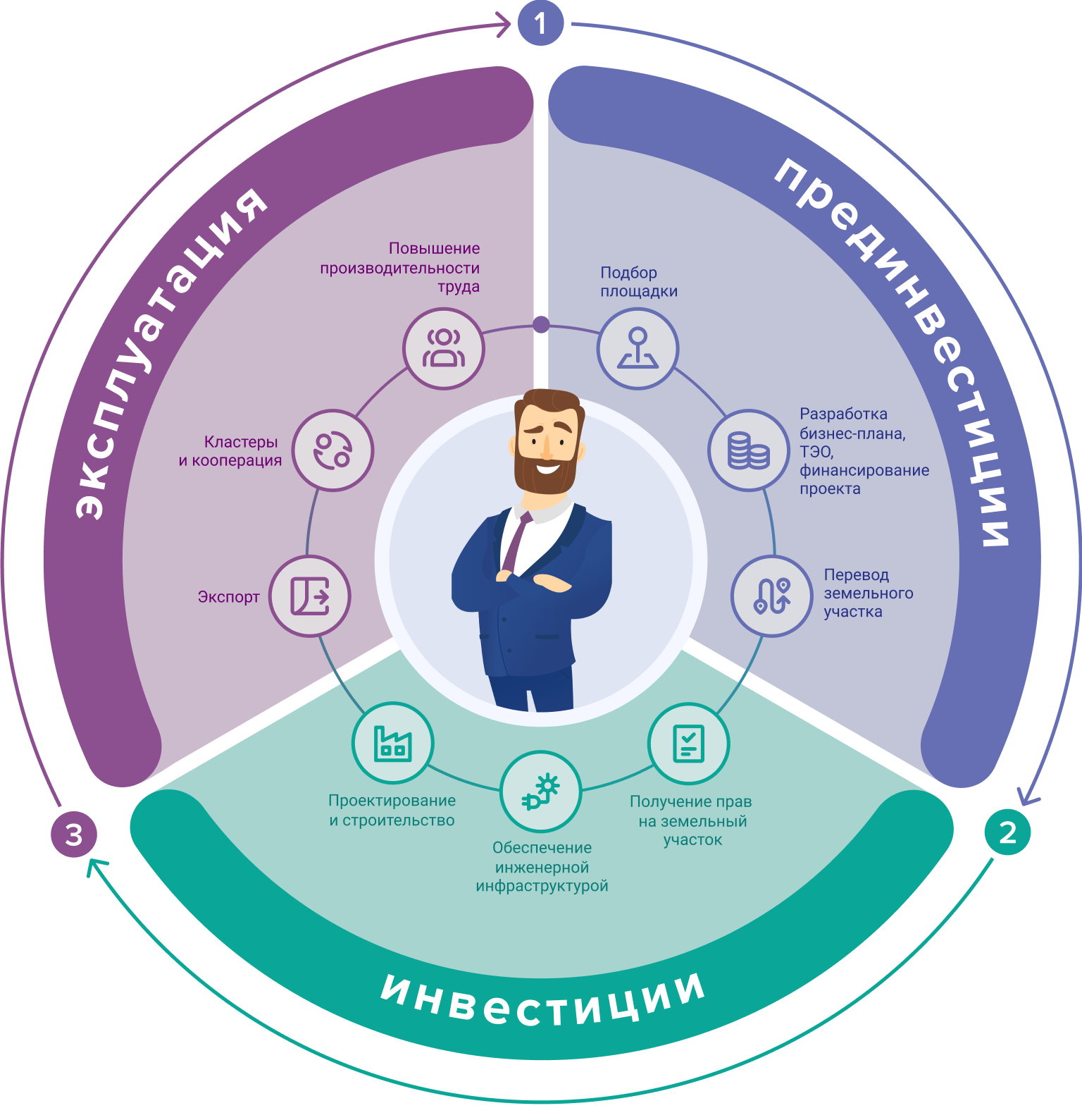

Схема 2

(Приложение 2

к Положению)

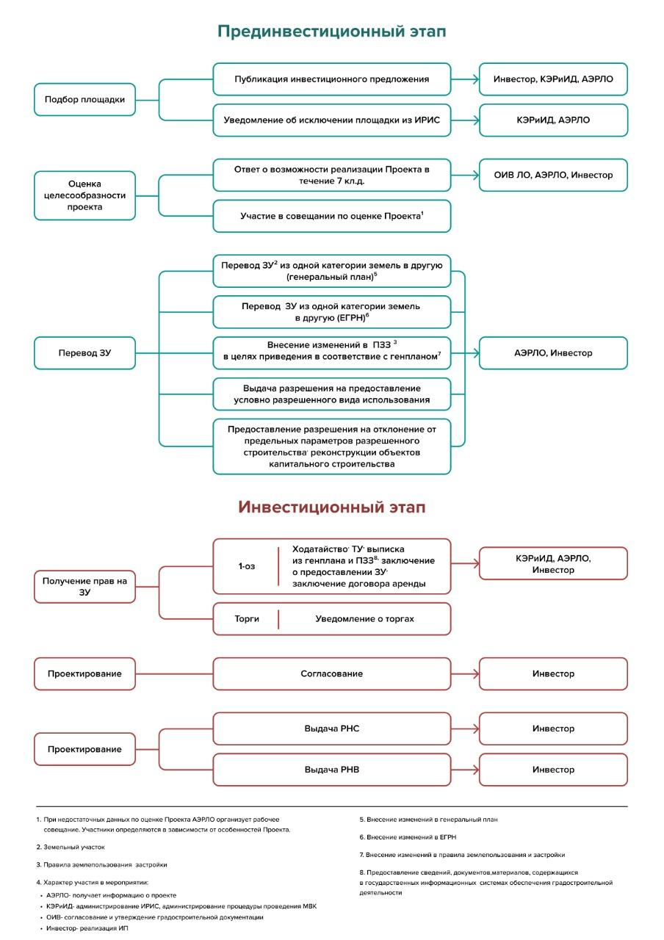**Основные этапы взаимодействия участников в целях обеспечения реализации Проекта**

(Приложение 3 к Положению)

Форма для заполнения

|  |  |  |  |
| --- | --- | --- | --- |
| № | Наименование | | Информация для презентации «**Инвестиционное предложение муниципального образования Тихвинский муниципальный район Ленинградской области»** |
|  | **Слайд** | | |
| 1. | Глава муниципального образования Тихвинский  Муниципальный район Ленинградской области | | ФИО главы |
| 2. | Глава администрации муниципального образования Тихвинский район Ленинградской области | | ФИО главы администрации |
| 3. | Цитата Главы администрации | | Предоставить цитату о преимуществах района для инвесторов, не менее 200 знаков |
|  | **Слайд: География и транспортная инфраструктура** | | |
| 4. | Площадь района, км2 | | _____ км2 |
| 5. | Протяженность федеральных дорог, км | | Федеральные трассы ___________,  общая протяженность _______ км у каждой. |
| 6. | География (данные для отражения на карте) | | Расстояния от Тихвинского МО   1. до Санкт-Петербурга, км: 2. до Москвы, км: 3. до Морского порта Санкт-Петербурга, км: 4. до Аэропорта Пулково, км: |
|  | **Слайд: Карта промышленности района** | | |
| 7. | Структура отгруженных промышленных товаров обрабатывающих отраслей производства за 2022 год, в % | | Информация должна быть актуализирована данными за 2022 год   1. Химическое производство – 2. Электрическое оборудование – 3. Прочая неметаллическая минеральная продукция - 4. Пищевое производство – 5. Резиновые и пластмассовые изделия – 6. Готовые металлические изделия (кроме а/м и оборудования) – 7. Производство машин и оборудования –   (возможно дополнить отрасли) |
|  | **Слайд: Карта промышленности района** | | |
| 8. | Перечень 10 крупных промышленных предприятий/ Производимая ими продукция | | Название - производство |
|  | **Слайд: Крупнейшие промышленные предприятия района** | | |
| 9. | Подробная информация о крупнейших промышленных предприятиях района:   1. Год основания 2. Сфера деятельности предприятия 3. Численность персонала 4. Наименование проекта 5. Объем инвестиций | | 1. ООО ____________   Год основания:  Производство_____________  Численность персонала:___ чел.  Открытие нового подразделения по _______________в 20___ г.  Объем инвестиций: _____ млн. руб.  Дополнить список по всем площадкам. |
| **Слайд: Приоритетные отрасли промышленности в районе** | | | |
| 10. | Приоритетные отрасли промышленности в районе | 1. Необходимо указать приоритетные/предпочтительные отрасли промышленности для развития района 2. Указать возможные ограничения для размещения | |
|  | **Слайд: Крупнейшие инвестиционные площадки Тихвинского муниципального района** | | |
| 11. | Инвестиционная площадка (название) | | **Информация для слайда:**   1. Наименование площадки: 2. Место расположения (адрес): 3. Вид разрешенного использования: 4. Класс опасности: 5. Общая площадь, Га: 6. Тип: 7. Форма собственности: 8. Варианты приобретения: 9. Крупнейшие предприятия индустриального парка (проверить актуальность информации на слайде №12) 10. Инженерная инфраструктура (мощности и возможности подключений) 11. Контактное лицо от площадки (ФИО, должность, контактный телефон, email) |
|  | **Слайд: Трудовые ресурсы** | | |
| 15. | Кадровый потенциал района,тыс. человек | | _____ тыс. человек |
| 16. | Средняя заработная плата,тыс. рублей | | ______ тыс. рублей |
| 17. | Образовательные учреждения | | 1. Кол-во общеобразовательных учреждений: 2. Кол-во тысяч обучающихся: 3. Наименования средних профессиональных учреждений, ссылки на их сайты: 4. Есть ли меры поддержки молодых специалистов из муниципального бюджета, выплачивается ли пособие? |
|  | **Слайд: Туристический потенциал** | | |
| 18. | Информация о наиболее выдающихся памятниках архитектуры, истории и культуры, а также памятниках природы, расположенных на территории района | | Необходимо написать список и добавить описание объектов. |
|  | **Слайд: Инвестиционный уполномоченный** | | |
| 19. | Инвестиционный уполномоченный Тихвинского муниципального района | | 1. ФИО ответственного (инвестиционный уполномоченный района): 2. Должность: 3. Адрес: 4. Тел.: 5. Эл. Почта: |

Перечень необходимых фотоматериалов

|  |  |  |
| --- | --- | --- |
| № | Наименование | Формат |
| 1. | Герб Тихвинского муниципального района для обложки презентации | векторное изображение или .png c разрешением не менее 300 px по одному из измерений |
| 2. | Панорамное фото Тихвинского муниципального района для обложки презентации | .jpg или .png разрешения HD 1280*820 |
| 3. | Фото главы муниципального образования Тихвинский муниципальный район Ленинградской области | .jpg или .png разрешения HD 1280*820 |
| 4. | Фото главы администрации муниципального образования Тихвинский муниципальный район Ленинградской области | .jpg или .png разрешения HD 1280*820 |
| 5. | Лого крупных промышленных предприятий района | векторное изображение или .png c разрешением не менее 300 px по одному из измерений |
| 6. | Лого крупнейших промышленных предприятий района | векторное изображение или .png c разрешением не менее 300 px по одному из измерений, |
| 7. | Фото с крупнейших промышленных предприятий района | .jpg или .png разрешения HD 1280*820 |
| 8. | Фото туристических объектов | .jpg или .png разрешения HD 1280*820 |
| 9. | Фото инвестиционного уполномоченного района | .jpg или .png разрешения HD 1280*820 |

Вышеперечисленные фотоматериалы должны быть разрешены для использования   
в коммерческих целях. (Администрация муниципального образования Тихвинский муниципальный район Ленинградской области должна иметь право на публичное использование фото, подкрепленное публичной или авторской лицензией).

(Приложение 4 к Положению)

Форма запроса актуальной информации от РСО о технической возможности присоединения инженерной инфраструктуры

|  |  |  |  |  |  |  |  |  |  |  |  |
| --- | --- | --- | --- | --- | --- | --- | --- | --- | --- | --- | --- |
| |  |  |  |  | | --- | --- | --- | --- | |  | | № |  | | На № |  | От |  | | |  |  |

**Уважаемый _______________**!

Просим Вас сообщить о возможности подключения (технологического присоединения) к сетям водоснабжения и водоотведения планируемого к строительству Проекта______________ на земельном участке с кадастровым номером ___________, расположенном по адресу: Ленинградская область, __________________________________. Площадь - _____ кв.м. Категория земель - _______________, вид разрешенного использования - _____________________.

Планируемая потребность в ресурсах:

|  |  |  |
| --- | --- | --- |
| Вид инфраструктуры | Ед. измерения | Мощность |
| Водоснабжение на производственные цели | м3/сутки |  |

(Приложение 5 к Положению)

**Паспорт инвестиционной площадки**

**Дата заполнения «______» ___________ 20 _____ г.**

|  |  |  |
| --- | --- | --- |
| **№** | **Основные показатели** | **Характеристика** |
| **1** | **Наименование площадки** |  |
| **Местонахождение (адрес расположения)**  ***(район, поселение, населенный пункт, улица, дом, корпус, строение, литера, иные адресные характеристики)*** |  |
| **2** | **Направление использования площадки на основании действующих документов территориального планирования с учетом использования смежных земельных участков (ОКВЭД)** |  |
| **Кадастровый номер участка и объектов** *(при наличии)* **или кадастровый квартал** |  |
| **3** | **Площадь земельного участка (ЗУ) (промышленной зоны),**  **возможность расширения, (га)** | |
| **Тип (greenfield / brownfield)** |  |
| **- общая (га)** |  |
| **- свободная (га)**  ***(для greenfield – свободная, для brownfield – не застроенная + указать о наличии возможности застройки )*** |  |
| **- минимальная площадь для предложения (га)** *(есть ли возможность разделить)* |  |
| **4** | **Форма собственности**  ***( муниципальная, государственная собственность права, на которую не разграничены…)*** |  |
| **5** | **Арендатор площадки**  ***(наименование юр. лица или ФИО физ. лица, контакты)*** |  |
| **6** | **Категория земель (генплан), тип функциональной зоны** |  |
| **7** | **Тип территориальной зоны и градостроительные регламенты (ВРИ) в ПЗЗ** |  |
| **Соответствие назначения площадки ВРИ (ЕГРН) градостроительным регламентам территориальной зоны ПЗЗ** |  |
| **8** | **В каких действующих документах территориального планирования (ДТП)**  **учтена площадка** *(поставить галочки)***:** | |
| **Схема территориального планирования Ленинградской области** |  |
| **Схема территориального планирования Тихвинского муниципального района** |  |
| **Генеральный план муниципального образования - постановка на кадастровый учет границ функциональной зоны)** |  |
| **Планируемая категория земель *(в случае принятия решения о внесении изменений в документах территориального планирования* *на момент предоставления информации о площадке)*** |  |
| **9** | **Класс опасности (санитарно-защитная зона)** |  |
| **10** | **Объекты, расположенные на участке *(подробное описание: площадь зданий, строений, сооружений (общая и свободная), высота потолков, кол-во этажей, кадастровые номера и т.д.)*** |  |
| **11** | **О границах предлагаемой площадки и особых ограничениях использования** | |
| **Ориентировочная схема границ для формирования земельного участка *(в случае отсутствия границ, поставленных на кадастровый учет)*** |  |
| **Кадастровый номер границ территориальной зоны *(****если не поставлены, указать срок постановки на кадастровый учет)* |  |
| **Для земельных участков с кадастровым номером – выписка из ЕГРН** *(Приложение)* |  |
| **Ограничения, обременения, охранные зоны, зоны с особыми условиями использования территории (СЗЗ соседних земельных участков, водоохранные зоны, зоны защиты объектов культурного наследия и др.)** |  |
| **Границы ближайших населенных пунктов и особо охраняемых природных территорий (ООПТ)** *(указать расстояние)* |  |
| **12** | **Транспортная инфраструктура:** | |
| **Расстояние от КАД СПб, км** |  |
| **Наличие въездов, выездов, транспортных сооружений (платформ и т.п.)** |  |
| **Расстояние от ближайшего жилого квартала, нас. пункта (наименование / км)** |  |
| **Расстояние до автомобильной дороги с твердым покрытием**  **(наименование / км, вид покрытия)** |  |
| **Расстояние до автомобильной дороги регионального значения**  **(наименование / км)** |  |
| **Расстояние до ж/д путей, км** |  |
| **Расстояние до ближайшего терминала разгрузки, км** |  |
| **Ближайшая ж/д станция пассажирская / грузовая (наименование / км)** |  |
| **Расстояние от морского / речного порта, расстояние до аэропорта** |  |
| **Планируемые линейные объекты транспортной инфраструктуры** |  |
| **Необходимость разработки проекта планировки территории (ППТ) площадки для оптимальной организации границ ЗУ, предоставляемых инвесторам, внутренних проездов и въездов-выездов (учет требований пожарной безопасности)** *(да/нет)* |  |
| **Инженерная инфраструктура:** | | |
| **13** | **Водоснабжение** | |
| **Наличие резерва мощности на площадке**  ***(да / нет / есть возможность подключения)*** |  |
| **Максимально возможная мощность подключения, тыс.куб.м/год**  ***( свободная, перспективная.)*** |  |
| **Расстояние от площадки до точки подключения, км** |  |
| **Сведения о правообладателе сетей** |  |
| **Технические условия на подключение, ответы ресурсоснабжающих организаций о наличии технической возможности**  ***(местонахождение точек подключения, примерная стоимость прокладки сетей)*** |  |
| **Химический состав воды (в случае отсутствия подключения к центральному водоснабжению)** *(при наличии)* |  |
| **14** | **Водоотведение** | |
| **Наличие**  ***(да / нет / есть возможность подключения)*** |  |
| **Максимально возможная мощность подключения, тыс.куб.м/год**  ***(общая, свободная, перспективная)*** |  |
| **Расстояние от площадки до точки (сети) подключения, км** |  |
| **Сведения о правообладателе** |  |
| **Технические условия на подключение, ответы ресурсоснабжающих организаций о наличии технической возможности**  ***(местонахождение точек подключения, примерная стоимость прокладки сетей)*** |  |
| **15** | **Электроснабжение** | |
| **Наличие резерва мощности на площадке**  ***(да / нет / есть возможность подключения)*** |  |
| **Максимально возможная мощность подключения, МВт**  ***(общая, свободная, перспективная.)*** |  |
| **Наличие трансформаторной подстанции и её мощность в МВА, сведения о загрузке, ВЛ** |  |
| **Расстояние от площадки до точки (сети) подключения, км** |  |
| **Сведения о правообладателе** |  |
| **Технические условия на подключение, ответы ресурсоснабжающих организаций о наличии технической возможности**  ***(местонахождение точек подключения, примерная стоимость прокладки сетей)*** |  |
| **16** | **Газоснабжение** | |
| **Наличие резерва мощности на площадке**  ***(да / нет / есть возможность подключения)*** |  |
| **Максимально возможная мощность подключения, тыс.куб.м/год**  ***(общая, свободная, перспективная)*** |  |
| **Наличие газораспределительной подстанции,**  **её удаленность** |  |
| **Расстояние от площадки до точки (сети) подключения, км** |  |
| **Сведения о правообладателе** |  |
| **Технические условия на подключение, ответы ресурсоснабжающих организаций о наличии технической возможности**  ***(местонахождение точек подключения, примерная стоимость прокладки сетей)*** |  |
| **17** | **Теплоснабжение** | |
| **Наличие резерва мощности на площадке**  ***(да / нет / есть возможность подключения)*** |  |
| **Максимально возможная мощность подключения, Гкал/ч *(общая, свободная, перспективная)*** |  |
| **Расстояние от площадки до точки (сети) подключения, км** |  |
| **Наличие котельной и её производительность в Гкал/ч** |  |
| **Сведения о правообладателе** |  |
| **Технические условия на подключение, ответы ресурсоснабжающих организаций о наличии технической возможности**  ***(местонахождение точек подключения, примерная стоимость прокладки сетей)*** |  |
| **18** | **Связь**  ***(мобильная (с указанием операторов связи) / кабельные линии)*** |  |
| **19** | **Инженерно-строительные условия**  ***(рельеф, почвы, форма площадки…)*** |  |
| **20** | **Варианты «расчистки» территории площадки от высокоствольной растительности (не лесной фонд), объектов «самостроя» (без документов), несанкционированных свалок** |  |
| **21** | **Перечень существующих и планируемых предприятий в непосредственной близости**  ***(наименование предприятия (юр. лица), сфера деятельности, их класс опасности, прочая важная информация)*** |  |
| **22** | **Вид сделки:** | |
| **земельный участок:**  ***(в нужной строке указать «да» или «нет» и написать цену аренды или продажи (соответственно)***  ***в рублях за 1 га)***  ***(если в границы площадки входит несколько земельных участков и цена за 1 га разных земельных участков различается, то указать кадастровый номер и стоимость каждого земельного участка по-отдельности, через запятую)***  ***Форма предоставления права на площадку (1-ОЗ или аукцион)*** | |
| **аренда**  ***(да / нет + цена в руб. за 1 га в месяц)*** |  |
| **продажа**  ***(да / нет + цена в руб. за 1 га)*** |  |
| **здание / сооружение (при их наличии):**  ***(в нужной строке указать «да» или «нет» и написать цену аренды или продажи (соответственно) в рублях за 1 кв. м)***  ***(если на площадке расположено несколько зданий или несколько разных помещений в одном здании по разной цене, то указать кадастровый номер (или наименование, или иные характеристики для их идентификации) каждого здания и помещения с указанием его стоимости за 1 кв. м. по-отдельности, через запятую)*** | |
| **аренда**  ***(да / нет + цена в руб. за 1 кв. м в месяц)*** |  |
| **продажа**  ***(да / нет + цена в руб. за 1 кв. м)*** |  |
| **23** | **Координаты площадки *(координаты центральной точки)*** |  |

1. Областной закон Ленинградской области от 29 декабря 2012 года N 113-оз "О режиме государственной поддержки организаций, осуществляющих инвестиционную деятельность на территории Ленинградской области, и внесении изменений в отдельные законодательные акты Ленинградской области"